МИНИСТЕРСТВО ОБРАЗОВАНИЯ СТАВРОПОЛЬСКОГО КРАЯ

КРАЕВОЙ ЦЕНТР РАЗВИТИЯ ТВОРЧЕСТВА ДЕТЕЙ И ЮНОШЕСТВА
имени Ю.А. Гагарина

МАЛАЯ ТЕХНИЧЕСКАЯ АКАДЕМИЯ

3 год обучения (2 семестр)

г. Ставрополь, 2018 г.

Составитель: Литвинова Наталья Николаевна – кандидат педагогических наук.

Данные практические работы помогут освоить базовые понятия и термины информатики, а также приобрести навыки работы на ПК.

Адрес: 355008, г. Ставрополь, ул. Комсомольская, 65,
кабинет 173.
Телефон: (8652) 26-83-88.
E-mail: mta_stav@mail.ru

Краевой Центр развития творчества детей и юношества имени Ю.А.Гагарина

г. Ставрополь, 2018 год

Практическая работа № 1: Учимся рисовать
Ключевые слова: векторные, копирование
Одно из чудес векторного изображения — простота создания формы. Даже не умеющий рисовать сможет изобразить простейшие фигуры.
Что надо знать и уметь, чтобы выполнить задание: знать основы работы с инструментами рисования линий и форм, уметь редактировать векторные объекты (в том числе копирование, трансформирование, выравнивание и распределение объектов).

Задание
Нарисовать любые 6 из предложенных ниже объектов (рисунков), используя инструменты создания и редактирования векторной графики.

Определим, что нам нужно сделать, чтобы выполнить работу
- Рассмотрим рисунок. Вам надо максимально приближенно к оригиналу изобразить данные рисунки.
- Все 12 рисунков можно разделить на:
  - достаточно простые, состоящие из простейших форм;
  - более сложные - форму объекта придется редактировать;
  - сложной формы.
- Найдите в каждом из рисунков простейшие элементы - овал, многоугольник и другие. Если форма объектов сложнее, определите (придумайте) способ создания такого объекта.
- При взаимном размещении объектов в рисунке пользуйтесь средствами выравнивания объектов.
- Располагайте ваши рисунки на одном монтажном столе.
- Сохраните свои изображения.
- Оцените свои силы и возможности и… продолжите работу над оставшимися рисунками.
Желаем успеха!

Советы по выполнению
- Для того чтобы понять, как построен векторный рисунок, его надо зарисовать. Зарисовки помогут на первом этапе понять, из каких простых объектов можно «собрать» данную фигуру.
- Часто удобнее и быстрее выполнить команду, найдя ее в контекстном меню. Контекстное меню — это меню, которое открывается при щелчке правой кнопкой мыши на объекте, кадре или слое. В контекстном меню имеются только те команды, которые можно выполнить над данным элементом фильма.
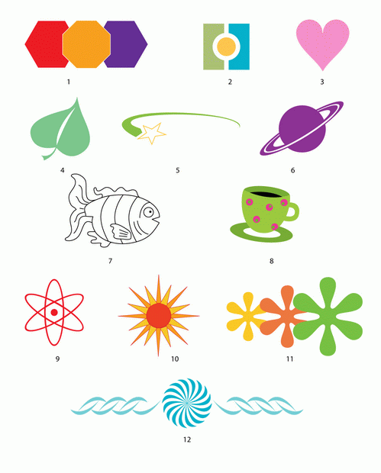
Для расположения элементов по окружности перенесите регистрационную точку, воспользуйтесь панелью «Преобразование» и командой «Применить» к копии при определенном угле поворота несколько раз.
- Любой контур состоит из узлов и отрезков кривых, соединяющих эти узлы. В вашем распоряжении есть инструмент «Перо», которым при некотором опыте можно нарисовать любую фигуру.
- Команды панели «Выровнять» предоставляют средство контроля над объектами в изображениях, позволяя выравнивать и распределять эти объекты относительно друг друга и страницы.
- Если вам требуется работать с несколькими объектами как с единым целым, целесообразно их сгруппировать. Команды группировки и разгруппировки объектов облегчают копирование, вырезание и перемещение сложных составных объектов.
- Еще один способ нарисовать фигуру сложной формы: возьмите кисть с заливкой цветом - и рисуйте на здоровье. Если случайно была включена кнопка «Рисование объектов», выделите все нарисованное и "разбейте", применив команду «Разделить». Если что-то не устраивает, редактируйте средствами команд «Стрелка», «Ластик» и др.
- В вашем распоряжении мощное средство редактирования: 20 «шагов вглубь» - отмен действий по умолчанию. А можно поставить еще больше. Не бойтесь экспериментировать.
- При создании объекта (рисунка) не забывайте про всю рабочую область. На ней можно разместить детали, части, копии.
- У контура (линии) можно выбирать толщину, тип линии и цвет. Иногда это важное свойство игнорируется.
- При переносе выделенного объекта с нажатой клавишей Ctrl получится копия объекта.
- Сохраняйте промежуточный результат! Сохраненный файл будет иметь расширение .fla. Всегда есть вероятность какого-то сбоя. Сохранение файла сбережет вам время и нервы.
- Сохраняйте окончательный результат.
- Чтобы оставить только результаты нашей работы, законченный файл должен пройти процесс компиляции. Такая компиляция происходит, когда мы нажимаем комбинацию клавиш Ctrl+Enter. При этом создается файл с расширением .swf. Если файл .fla уже был ранее сохранен в какой-нибудь папке, то в той же папке сохраняется и вновь созданный SWF-файл. Его можно открыть для просмотра двойным щелчком в "Проводнике". На любом этапе создания анимации, в том числе и на любом этапе рисования, вы можете посмотреть на свой труд глазами «пользователя». Для этого нужно всего лишь нажать комбинацию клавиш Ctrl+Enter. Закрыв окно тестирования, вы опять вернетесь в среду разработки и сможете продолжить свою работу.
- Flash, как векторный редактор, позволяет приблизить изображения с изменением масштаба просмотра до 2000%. При сильном увеличении хорошо видны все недочеты рисунка. Можно использовать инструменты просмотра изображения панели инструментов, а можно воспользоваться комбинацией клавиш Ctrl+ и Ctrl-, что гораздо удобнее.
- Во время рисования увеличьте масштаб до 200% или больше, так, чтобы было удобно добиться большей точности при рисовании.

Подсказки
- Рисунок 1: один из самых простых. Выберите инструмент «Многоугольник», поменяйте в панели свойств количество сторон на 6, выберите красный цвет заливки и белый цвет контура и нарисуйте шестиугольник. Скопируйте его и поменяйте цвет заливки. Нарисуйте также восьмиугольник. Выровняйте объекты с помощью панели выравнивания (обратите внимание: на этой панели есть средства даже для подгонки фигур под один размер).
- Рисунки 3, 8: рисуем «Линией» с последующим редактированием, «Карандашом», «Пером» половину контура предмета. С помощью панели «Преобразование» (Наклон - 180 град.) и ее команды «Применить к копии» зеркально отражаем эту половину. Аккуратно придвигаем вторую половину к первой и заливаем цветом.
- Рисунок 6: «кольца» можно нарисовать так: из одного овала вырезаем другой овал и добавляем белый контур (овал с белым контуром без заливки). А можно применить инструмент «Овал» с опциями кольца.
- Рисунок 7: один из самых сложных. Инструменты - или «Карандаш», или «Перо».
- Рисунок 9: прост и красив. Нарисуйте овал без заливки (или удалите заливку). После этого на панели «Преобразование» зададим угол поворота копии 30 градусов. Все. Осталось только два раза нажать кнопку «Применить к копии». Маленький круг в середине завершит картину (его можно выровнять относительно всей фигуры, только предварительно сгруппируйте фигуру из трех овалов).
- Рисунок 10: все уже знакомо, только точку трансформации, вокруг которой будет «крутиться» фигура, надо вынести за ее пределы.
- Рисунок 12: 1 объект, панель «Преобразование» и 30 копий этого объекта!

Практическая работа № 2: Я - художник.

Ключевые слова: векторные, копирование, радиальный градиент, линейный градиент
Еще одно из чудес векторного изображения — простота создания заливок: даже не умеющий рисовать сможет изобразить простейшие фигуры.
Иногда приходится создавать новое «правдивое» изображение кнопок, трубочек, шариков... При некоторых навыках и пространственном воображении можно быстро создать трехмерные объекты в плоскости листа.
Что надо знать и уметь, чтобы выполнить задание: знать основы работы с инструментами рисования линий и форм, уметь редактировать векторные объекты (в том числе копирование, трансформирование, выравнивание и распределение объектов).

Задание
Часть 1.Нарисовать «детский» рисунок: домик, дорожку, землю, небо и раскрасить их. Для выполнения данного задания потребуются растровые изображения из библиотеки текстур. Их можно взять из библиотеки другой программы или найти в Интернете (если вы умеете создавать текстуры, можно воспользоваться своими).
Часть 2.Создать имитацию объемных объектов на плоскости.

Определим, что нам нужно сделать, чтобы выполнить работу
- Нарисовать линиями (контурами) рисунок. Обратите внимание: нельзя залить просто фон. Поэтому для земли и неба у вас должны быть ограничивающие линии по контуру монтажного стола (в заключение работы их можно убрать).
- Импортировать в библиотеку текстуры с изображениями неба с облаками, кирпичиков или дерева, травы и др.
- Открыть окно библиотеки Library и убедиться, что все изображения находятся в библиотеке.
- Выбрать инструмент «Ведро с краской», на панели «Цвет» установить заливку растровым изображением, выбрать подходящее изображение в списке и залить объект.
- Скорее всего, залитое изображение слишком мало. Выберем инструмент преобразования градиента и отредактируем заливку, растягивая, наклоняя и поворачивая.
- Не полагайтесь только на растровую заливку, можно применить и другие заливки. Например, нарисовать солнышко с радиальным градиентом от желтого к прозрачному.
- Сохраните свои изображения.
- Оцените свои силы и возможности и… продолжите работу. Посмотрите на рисунок 2 в данном задании - эти объекты нарисованы в редакторе Flash. Попробуйте изобразить их.
- Практически любой объем передается с помощью плавных переходов (градиентов) между светлым и темным цветами. Проанализируем освещенность шарика, цилиндра и «коробочки».
- Чтобы проще было создать объем, будем сначала работать с черно-белым изображением с полутонами.
Желаем успеха!
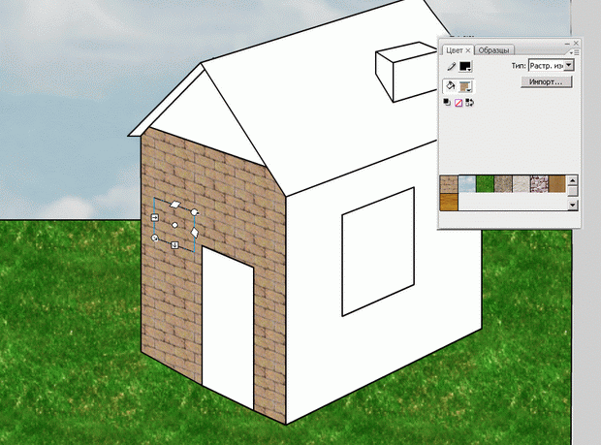
Рис. 1. Редактирование растровой текстуры
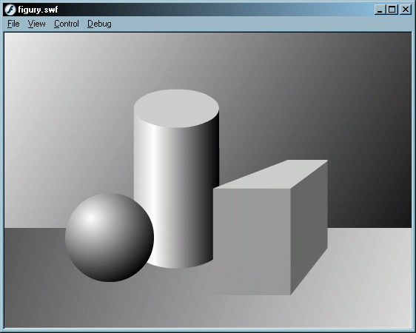
Рис. 2. Имитация объема на плоскости

Советы по выполнению
- Если вам требуется работать с несколькими объектами как с единым целым, целесообразно их сгруппировать. Команды группировки (в меню – «Изменить») и разгруппировки объектов облегчают копирование, вырезание и перемещение сложных составных объектов.
- В вашем распоряжении мощное средство редактирования - 20 отмен действий по умолчанию. А можно поставить еще больше. Не бойтесь экспериментировать!
- При создании объекта (рисунка) не забывайте про всю рабочую область. На ней можно разместить детали, части, копии.
- У контура (линии) можно выбирать толщину, тип линии и цвет. Иногда это важное свойство игнорируется.
- Сохраняйте промежуточный результат! Сохраненный файл будет иметь расширение .fla. Всегда есть вероятность какого-то сбоя. Сохранение файла сбережет вам время и нервы.
- Сохраняйте окончательный результат!
- Чтобы оставить только результаты нашей работы, законченный файл должен пройти процесс компиляции. Такая компиляция происходит, когда мы нажимаем комбинацию клавиш Ctrl+Enter. При этом создается файл с расширением .swf. Если файл .fla уже был ранее сохранен в какой-нибудь папке, то в той же папке сохраняется и вновь созданный SWF-файл. Его можно открыть для просмотра двойным щелчком в «Проводнике». На любом этапе создания анимации, в том числе и на любом этапе рисования, вы можете посмотреть на свой труд глазами «пользователя». Для этого нужно всего лишь нажать комбинацию клавиш Ctrl+Enter. Закрыв окно тестирования, вы опять вернетесь в среду разработки и сможете продолжить свою работу.
- Flash, как векторный редактор, позволяет приблизить изображения с изменением масштаба просмотра до 2000%. При сильном увеличении хорошо видны все недочеты рисунка. Можно использовать инструменты просмотра изображения панели инструментов, а можно воспользоваться комбинацией клавиш Ctrl+ и Ctrl-, что гораздо удобнее.
- Самый простой способ создать иллюзию света - отбросить тень, ведь если есть тень, значит где-то есть и источник света. Будьте осторожны: тень не должна быть светлее объекта. На рисунке 2 про тень «забыли». Если создадите «тень», иллюзия объемности увеличится.
- Часто удобнее и быстрее выполнить команду, найдя ее в контекстном меню. Контекстное меню - это меню, которое открывается при щелчке правой кнопкой мыши на объекте, кадре или слое. В контекстном меню имеются только те команды, которые можно выполнить над данным элементом фильма.
- В контекстном меню при выборе объекта можно найти эффект тени. Хотя создать ее самим гораздо интереснее.
- Если вы делаете работу, в которой есть освещение, то должна быть и тень от всех объектов, на которые оно направлено. Часто при монтаже возникают две ошибки: про тень забывают вовсе или ее направление не совпадает с другими объектами.

Подсказки
- Чтобы передать имитацию объема, необходимы световые переходы - градиенты. Создайте их заранее и сохраните.
- Для «создания» шара потребуется радиальный градиент от белого к темно-серому. Центр градиента располагаем сверху сбоку для более полного впечатления «круглости».
- Для создания цилиндра нам потребуются два овала одного размера и две линии (или прямоугольник без заливки). Собираем фигуру и удаляем лишнее.
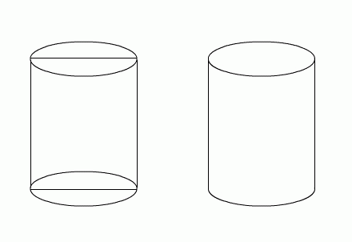
Рис. 3. Создание цилиндра
- Для заливки боковой поверхности цилиндра потребуется линейный градиент как минимум из трех оттенков цвета: серый, белый и темно-серый. Самая светлая часть не должна находиться по середине объекта.
- После создания фигур удалите контуры – если вы правильно использовали заливки, картинка станет еще реальнее.
- Можно поэкспериментировать и применить для цилиндра и «трубочек» следующий градиент:

Он создаст эффект металлической поверхности.
- Для создания кубика потребуются линейные градиенты на каждую грань (можно выбрать один, но заливать грани в разных направлениях и с различными параметрами). Чтобы не ошибиться в форме, желательно вспомнить построение объектов в перспективе.

Практическая работа № 3: Все изменяется

Ключевые слова: векторные
Весна… В природе все меняется: солнце светит ярче, тает снег, бегут ручьи, из почек проклевываются первые листочки, распускаются цветы…
Что надо знать и уметь, чтобы выполнить задание: уметь пользоваться инструментами рисования, уметь редактировать векторные объекты, знать основы создания покадровой анимации и анимации формы, знать основы преобразования растровых изображений в векторные.

Задание
Создать анимацию длиной не более 5 секунд на тему «Весна».
Определим, что нужно сделать, чтобы выполнить работу
Часть 1
- Придумайте несложный сюжет.
  - На голубом фоне неба - ветка с почками, появляется солнце, из почек появляются листики.
  - Снеговик, из-за горизонта всходит солнце, снеговик тает.
  - Из земли появляется росток, на нем появляются листики, бутон, бутон раскрывается в цветок.
  - Что-то другое на ваш вкус.
- Мысленно разделите свой сюжет на отдельные кусочки, представьте, сколько слоев вам потребуется для анимации - где можно воспользоваться анимацией формы, а где потребуется покадровая анимация.
- Выполните свой замысел.
- Сохраните свою анимацию.
Часть 2
Попробуйте свои силы в создании эффекта калейдоскопа, используя два оттрассированных растровых пейзажа (например, зимний и летний).
Желаем успеха!

Советы по выполнению
- Для того чтобы анимация формы получалась без проблем, рисуйте без контуров. Лучше в первом и последнем кадрах изменять объект с помощью инструмента «Свободное преобразование» или редактировать форму инструментом «Стрелка». Если в последнем
- ключевом кадре рисовать объект заново, вероятность «правильного» изменения уменьшается. Придется расставлять контрольные точки. Возможен вариант анимирования только контуров. Получается очень эффектно.
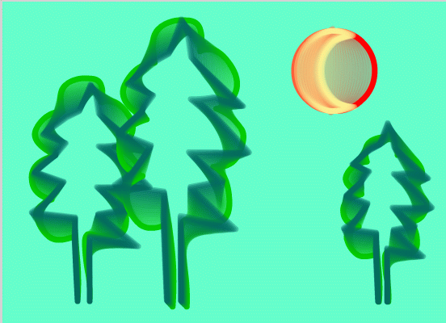
Рис. 1. Анимация линий - контуров
- Не забывайте, что анимация формы предполагает и изменение цвета - из темно-зеленых почек могут вырастать светло-зеленые листики, солнце из красного становится ярко-желтым и т. д.
- Чтобы не получилось «абракадабры» в преобразовании всех объектов, помните про расположение каждого анимированного объекта на разных слоях.
- Если вы забыли про предыдущий совет и все-таки нарисовали несколько объектов (для последующего анимирования) на одном слое, вам поможет команда контекстного меню «Распределить по слоям». Чтобы воспользоваться ею, выделите все объекты на слое, щелкните правой кнопкой на выделенном и выберите эту команду. Каждый объект окажется на отдельном слое.
- Не путайте слои! Частая первоначальная ошибка: в первом ключевом кадре слоя – «солнце», а в последнем – «сугроб». Выбирайте на временной линейке нужный слой и кадр, прежде чем изобразить что-то.
- Переименуйте слои так, чтобы с первого взгляда вам было ясно, что находится на данном слое.
- Чтобы не «испортить», закрывайте готовые слои «замком» от возможности редактирования.
- Если вам потребовалось «двойное» применение контрольных точек (анимация формы через ключевой кадр переходит в новую анимацию формы), поставьте в середине два ключевых кадра. Первый ключевой кадр (в середине) закончит первую анимацию формы по меткам, второй ключевой кадр задаст новые точки для следующей анимации формы. (Метки предыдущей и последующей анимации формы могут находиться в одном ключевом кадре, но это затрудняет просчет для программы, и результаты могут быть самыми непредсказуемыми.)
- Нарисовать фигуру сложной формы можно инструментом «Кисть»: возьмите кисть с заливкой цветом - и рисуйте на здоровье. Если случайно была включена кнопка «Рисование объектов», выделите все нарисованное и «разбейте», применив команду «Разделить». Если вас что-то не устраивает, редактируйте командами «Стрелка», «Ластик» и др.
- При создании объекта (рисунка) не забывайте про всю рабочую область. На ней можно разместить детали, части, копии.
- При трассировке пейзажа подберите подходящие параметры так, чтобы деталей было много.
- Сохраняйте промежуточный результат! Всегда есть вероятность какого-то сбоя. Сохранение файла сбережет вам время и нервы.
- Сохраняйте окончательный результат!
- Тестируйте работу «глазами пользователя».
- Окончательную анимацию командой «Экспорт» из меню «Файл» сохраните как SWF-файл.
- Используйте изменение масштаба просмотра. При сильном увеличении хорошо видны все недочеты рисунка. Можно использовать инструменты просмотра изображения панели инструментов, а можно воспользоваться комбинацией клавиш Ctrl+ и Ctrl-, что гораздо удобнее.
- Чтобы проиграть фильм со скоростью, заданной в окне настройки фильма, то есть так, как он будет проигрываться в браузере, нажмите клавишу Enter. Чтобы остановить просмотр, нажмите ее еще раз. Каждое нажатие этой клавиши останавливает просмотр или запускает его с того же места. Чтобы просмотреть фильм с начала, надо перетащить головку воспроизведения на первый кадр, а затем нажать клавишу Enter.
- Все это время, сами того не зная, мы находились в среде разработки, или в авторской среде Flash, и просматривали авторский фильм. Авторский фильм (с расширением fla) - это фильм именно в том виде, в каком его видит автор в процессе создания. Он содержит всю информацию об объектах, их структуре, устройстве кадров и сцен. Этот файл всегда можно отредактировать, открыв его в программе Flash. Открыв готовый авторский фильм, вы достаточно быстро сможете разобраться, как он устроен.
- В браузере или проигрывателе зритель видит совсем другой фильм. Он видит публикацию - файл с расширением swf, который получился из авторского фильма после публикации. В процессе публикации фильм освобождается от всей ненужной зрителю информации.

Подсказки
Рассмотрим подробно сюжеты, предложенные как примеры в задании.
- На голубом фоне неба - ветка с почками, появляется солнце, из почек появляются листики.
  - Фон надо изменить на голубой.
  - Первый (самый нижний) слой – «солнце». Первый ключевой кадр: «солнце» на рабочем столе справа снизу. Последний ключевой кадр (например, 20-й): «солнце» на монтажном столе в верхнем правом углу, размер его больше. Далее до 60-го кадра - дублируется ключевой кадр промежуточными.
  - Второй слой – «ветка». Изображение не анимируется, поэтому - только первый ключевой кадр и промежуточные длительностью 60 кадров.
  - Третий (и последующие слои) – «почки-листочки». Первый ключевой кадр на (например) 20-м кадре, последний - на 60-м. В первом ключевом кадре «почка» в форме маленького листочка темно-зеленого цвета, в последнем - тот же объект, увеличенный с помощью трансформации и с изменением цвета. И - анимация формы.
  - Чтобы добавить «еще один листок на ветку», повторяем действия в новом слое. Или можно скопировать кадры предыдущего слоя, вставить их на новый слой и отредактировать расположение «почки» и «листочка».
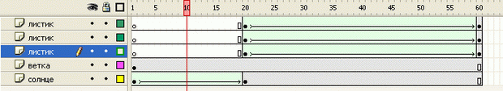
Рис. 2. Расположение слоев и ключевых кадров для данной анимации
- Снеговик, из-за горизонта всходит солнце, снеговик тает.
  - Расположение слоев снизу вверх: солнце, «земля» (тот самый горизонт, из-за которого всходит солнце), снеговик.
  - Скрытое вторым слоем солнце окрашено в красный цвет. В последнем ключевом кадре оно ярко-желтое. Создается имитация восхода.
Для выполнения второй части задания:
- импортируйте в библиотеку два растровых изображения - пейзажа;
- в первый ключевой кадр поместите первый пейзаж, вытащив его из библиотеки;
- выполните его трассировку. Параметры трассировки подбирайте опытным путем;
- в последний ключевой кадр анимации поместите второй пейзаж, выполните трассировку;
- задайте между ключевыми кадрами анимацию формы;
- после тестирования возможно внесение изменений: заново выполнить трассировку, если результат не удовлетворил, добавить промежуточные кадры в начало и конец анимации для того, чтобы глаз успел «охватить» пейзаж до преобразования и после него.
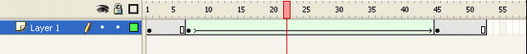
Рис. 3. Расположение кадров для второй части задания

Практическая работа № 4: Пляшущие человечки

Ключевые слова: векторные
Жизнь - движение. Можно анимировать шарики, круги, прямоугольники, линии и другие фигуры… Но давайте замахнемся на грандиозную задачу: заставим двигаться (танцевать) «человечка».
Что надо знать и уметь, чтобы выполнить задание: уметь пользоваться инструментами рисования, уметь редактировать векторные объекты, знать основы создания покадровой анимации и анимации движения.

Задание
Создать анимацию движения рисованного человечка длиной не более 5-10 секунд.
Определим, что нам нужно сделать, чтобы выполнить работу
- Придумайте вашего рисованного человечка (на самом деле это может быть любой персонаж).
- Мысленно разделите ваш персонаж на «отдельные кусочки» - голову, руки, ноги, тело. Чем больше частей, тем интереснее будет анимация. Как максимальный вариант - 14 частей: голова, тело, каждая рука из трех частей, каждая нога тоже из трех частей.
- Определите, из каких объектов будет состоять персонаж (овалы, прямоугольники, отрисованные кистью, более сложной формы). Представьте, сколько слоев вам потребуется для анимации (по слою для каждой части + можно добавить фоновое изображение).
- Выполните свой замысел - нарисуйте и анимируйте персонаж.
- Сохраните свою анимацию.
Желаем успеха!

Советы по выполнению
- Если вы затрудняетесь в рисовании персонажа, импортируйте его.
- Чтобы не получилось «абракадабры» в преобразовании всех объектов, помните про расположение каждого анимированного объекта на разных слоях.
- Если вы забыли про предыдущий совет и все-таки нарисовали несколько объектов для последующего анимирования на одном слое, вам поможет команда контекстного меню «Распределить по слоям». Чтобы воспользоваться ею, выделите все объекты на слое, щелкните правой кнопкой на выделенном и выберите эту команду. Каждый объект окажется на отдельном слое.
- Не путайте слои! Выбирайте на временной линейке нужный слой и кадр, прежде чем что-то изобразить.
- Переименуйте слои так, чтобы с первого взгляда вам было ясно, что находится на данном слое.
- Чтобы не «испортить», закрывайте готовые слои «замком» от возможности редактирования.
- При создании объекта (рисунка) не забывайте про всю рабочую область. На ней можно разместить детали, части, копии.
- Не забывайте, что для анимации движения объект должен быть сгруппирован.
- Чтобы получить «правильное» движение, надо правильно задать точку преобразования (трансформации) объекта. После группировки поставьте эту точку в то положение, которое предпочтительнее для каждого объекта.
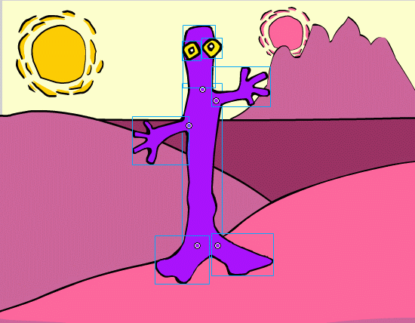
Рис. 1. Точки трансформации у головы, ног и рук персонажа-марсианина
- Придерживайтесь строгой последовательности действий:
  - изображение объекта;
  - группировка;
  - изменение точки трансформации;
  - создание копии в новом ключевом кадре;
  - редактирование объекта - поворот в этом ключевом кадре.
- Чтобы анимация руки из трех частей была синхронной, ключевые кадры «руки» должны находиться в одной точке временной линейки. А расположение ключевых кадров другой руки может не совпадать с «первой рукой».
- Удобно создавать ключевые кадры сразу на нескольких слоях. Для этого выделите через все необходимые слои позицию для вставки кадра и вставьте ключевой кадр.
- Сохраняйте промежуточный результат! Всегда есть вероятность какого-то сбоя. Сохранение файла сбережет вам время и нервы.
- Сохраняйте окончательный результат!
- Тестируйте работу «глазами пользователя».
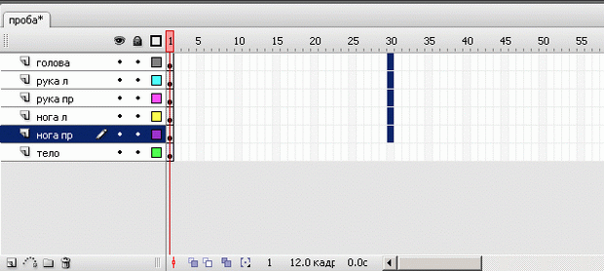
Рис. 2. Синхронное создание ключевых кадров в нескольких слоях одновременно
- Окончательную анимацию командой «Экспорт» из меню «Файл» сохраните как SWF-файл.
- Используйте изменение масштаба просмотра. При сильном увеличении хорошо видны все недочеты рисунка. Можно использовать инструменты просмотра изображения панели инструментов, а можно воспользоваться комбинацией клавиш Ctrl+ и Ctrl-, что гораздо удобнее.
- Можно попробовать сделать анимацию из обработанного растрового изображения, например фотографии друга. Для этого сфотографировать его надо стоящим с немного раздвинутыми руками и ногами. После импортирования командой «Изменить/Разделить» превратить растровое изображение в прямоугольник с растровой заливкой, убрать фон фотографии (этим мы занимались в уроке 3). Потом инструментом «Лассо» разрезать на части: руки, ноги, голова. Группируем каждую часть и… .

Подсказки
- В качестве первого шага при создании анимации движения создаем для нее отдельный слой (правило «каждому анимированному объекту - отдельный слой» остается в силе). Затем в пустой ключевой кадр этого слоя помещаем или создаем объект анимации - группу.
- На достаточном удалении по линейке с помощью клавиши F6 создаем копию этого ключевого кадра. Здесь будет конечная фаза анимации.
- Путем редактирования в этом ключевом кадре - поворота вокруг точки регистрации объекта анимации - получаем конечную фазу анимации.
- Начальная и конечная фазы анимации должны быть получены из одного и того же объекта.
- Удобный способ - разместив все части персонажа на отдельных слоях и задав расположение точек регистрации, создать в определенном месте ключевые кадры в нескольких слоях и отредактировать поворот и расположение частей анимации.
- Периодически просматривайте результат анимации.
- Возможно, что при сложном движении руки или ноги придется добавить дополнительный ключевой кадр в середину раскадровки, чтобы подкорректировать расположение объекта (не все движения всегда получаются автоматически).
- На первоначальном этапе не задумывайтесь, «реально ли такое движение». Пусть ваш персонаж двигается так, как марионетка на ниточках.
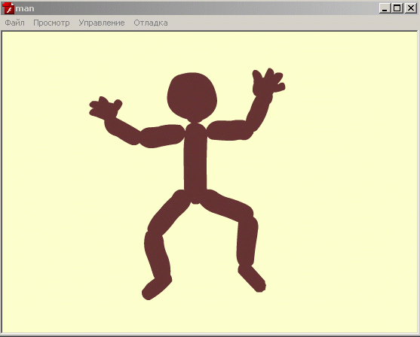

Практическая работа № 5: Титры. Как представить свою работу

Ключевые слова: векторные, представление
Заставим буквы влетать на экран и, расталкивая друг друга, складываться в слово, выезжать целыми предложениями сбоку, снизу, сверху, прыгать по экрану - создадим анимационные титры или просто анимированную надпись.
Что надо знать и уметь, чтобы выполнить задание: уметь пользоваться инструментами рисования, уметь редактировать векторные объекты, уметь использовать различные заливки, уметь создавать покадровую анимацию, знать основы создания анимации движения, иметь представление о создании и редактировании текстовых блоков.

Задание
Создать анимацию движения текста длиной не более 10 секунд.
Определим, что нам нужно сделать, чтобы выполнить работу
- Создать текстовый блок.
- Придумать, как будет происходить анимация текста:
  - буквы по одной появляются из-за «кадра» и складываются в слово;
  - текст появляется весь сразу из точки в середине экрана и, увеличиваясь в размерах, «приближается» к зрителю;
  - эффект титров «Звездных войн» - текст в перспективе уезжает вдаль;
  - что-то другое. Вариантов - множество.
- Выполнить замысел.
- Сохранить свою анимацию.
Желаем успеха!

Советы по выполнению
- Если вы хотите анимировать текст по буквам, при разделении текстового блока на буквы воспользуйтесь командой «Разделить».
- Разнести буквы на отдельные слои вам поможет команда контекстного меню «Распределить по слоям». Чтобы воспользоваться ею, выделите весь текст, предварительно разбитый на буквы, щелкните правой кнопкой на выделенном и выберите эту команду. Каждая буква окажется на отдельном слое, при этом каждый слой будет переименован по «имени» буквы.
- После этого, если требуется, превратите буквы в объекты, еще раз выполнив команду «Разделить».
- Превращение текста в рисованный объект необходимо, если вы используете оригинальные шрифты.
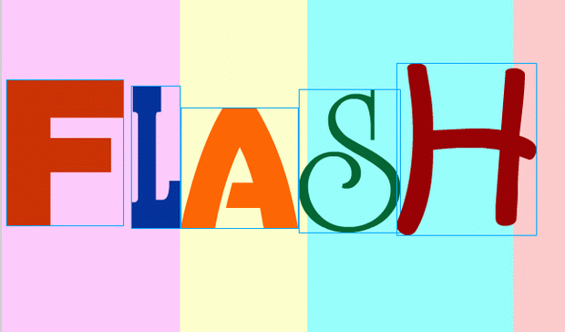
Рис. 1. Вариант оформления текста
- Если слой не закрыт от редактирования, всегда можно выделить все объекты на всех слоях сразу.
- Если буквы должны собраться в слово или предложение, воспользуйтесь следующим советом: расположите в первом ключевом кадре текст так, как он должен выглядеть в конце анимации, скопируйте ключевой кадр вставкой второго ключевого кадра через некоторый промежуток времени на временной линейке. Теперь можно изменять расположение и позицию букв в первом ключевом кадре и задавать анимацию движения.
- Тот же способ можно применить, если хотите, чтобы буквы попрыгали на месте (например, по очереди) или, скажем, сжимались, как резиновые: сначала несколько ключевых кадров с копиями текста "в нужном месте", а потом в определенных кадрах редактируем буквы.
- Не путайте слои! Выбирайте на временной линейке нужный слой и кадр, прежде чем изобразить что-то.
- Чтобы не «испортить», закрывайте готовые слои «замком» от возможности редактирования.
- Чтобы не путаться при редактировании слоев, иногда полезно еще и скрыть «ненужные» в данный момент слои, нажав на «глаз» рядом с именем слоя.
- Сохраняйте промежуточный результат! Всегда есть вероятность какого-то сбоя. Сохранение файла сбережет вам время и нервы.
- Сохраняйте окончательный результат!
- Тестируйте работу «глазами пользователя».
- Окончательную анимацию командой «Экспорт» из меню «Файл» сохраните как SWF-файл.
- Используйте изменение масштаба просмотра.

Подсказки
- Сначала с помощью инструмента «Текст» создадим текстовый блок и напишем слово (или фразу), которое должно оживать на экране. В окне панели свойств убедимся в том, что тип созданного текстового блока — статический.
- Командой «Разделить» разобьем текст на отдельные буквы, предварительно выделив его.
- Командой «Распределить по слоям» разведем буквы написанного нами слова по отдельным слоям. В результате каждая буква, оставаясь в первом кадре, окажется в своем слое.
- Займемся дизайном каждой буквы. Для этого выделим кадр, содержащий конкретную букву.
- Выделим букву на рабочем поле. Применив к ней еще раз команду «Разделить», преобразуем выделенную букву в рисунок. Теперь можно придать ей новую форму.
- Для того чтобы можно было создать анимацию движения такой «рисованной буквы», выделим и сгруппируем ее.
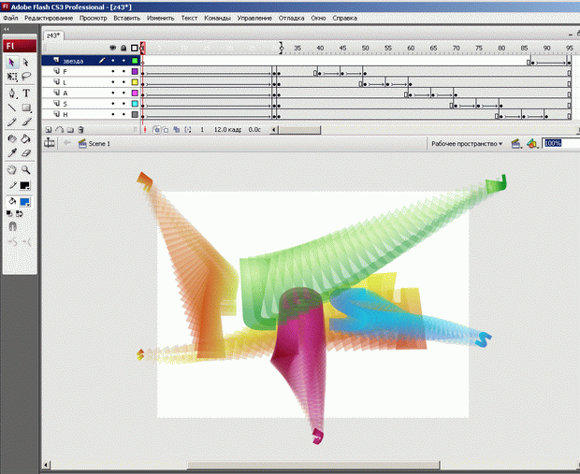
Рис. 2. Вариант «влета» букв
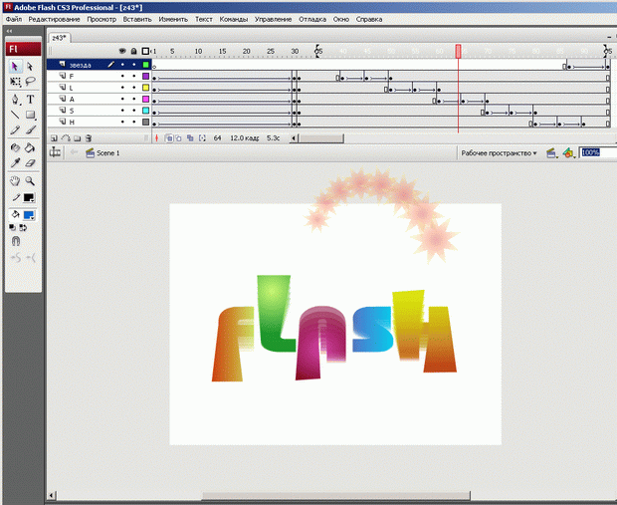
Рис. 3. Продолжение анимации. «Приседание» каждой буквы по очереди
- На линейке кадров на некотором удалении от начала будущей анимации нажатием клавиши F6 создадим копию первого кадра. Этим мы зададим конечную фазу будущей анимации.
- Выделив первый кадр, вернемся в начало анимации. Изменим стартовые значения анимации. Для этого выделим изображение буквы и вынесем его за пределы рабочей области. Инструментом «Свободное преобразование» изменим пропорции этого изображения, повернем его, если нужно - перенесем центр вращения в другое место.
- Оставаясь в первом кадре, выберем в панели свойств в списке «Анимация» значение «Движение». Там же поворот установим в один оборот. Теперь буква будет влетать из-за пределов рабочего поля, постепенно изменяя свои размеры и поворачиваясь.
- Аналогично создадим анимации движения всех букв по очереди.
- Время движения различных букв может быть разным.

Практическая работа № 6: Танцы в парке

Ключевые слова: векторные, копирование
Используем возможности Flash для эффективной и быстрой работы.
Что надо знать и уметь, чтобы выполнить задание: уметь пользоваться инструментами рисования линий и форм, уметь редактировать векторные объекты (в том числе копирование, трансформирование, выравнивание и распределение объектов), уметь использовать различные заливки, уметь создавать покадровую анимацию, знать основы создания анимации движения.

Задание
Создать анимацию, состоящую из двух сцен. При создании анимации использовать только символы различных типов.
Определим, что нам нужно сделать, чтобы выполнить работу
- Сюжет для данной анимации будет следующим.
  - 1-я сцена: на однотонном фоне появляется текст - например, приглашение на вечеринку. Текст мягко растворяется.
  - 2-я сцена: Парк. Площадка, окруженная деревьями и кустами. На площадке танцуют человечки.
- Для танцующих человечков потребуется предыдущая работа (практическая работа № 4).
Желаем успеха!

Советы по выполнению
- Не путайте слои! Выбирайте на временной линейке нужный слой и кадр, прежде чем изобразить что-то.
- Чтобы не «испортить», закрывайте готовые слои «замком» от возможности редактирования.
- Сохраняйте промежуточный результат! Всегда есть вероятность какого-то сбоя. Сохранение файла сбережет вам время и нервы.
- Сохраняйте окончательный результат!
- Тестируйте работу «глазами пользователя».
- Окончательную анимацию командой «Экспорт» из меню «Файл» сохраните как SWF-файл.
- Используйте изменение масштаба просмотра.

Подсказки (один из вариантов выполнения)
- В первой сцене на темно-синем фоне будет появляться наш текст. Зададим фон анимации.
- Чтобы текст появлялся «из ничего», а потом растворялся, выполним следующее.
  - Напишем текст.
  - Выберем для него крупный размер так, чтобы текст занимал приблизительно половину или две трети монтажного стола.
  - Выберем подходящий шрифт.
  - Цвет для текста возьмем светлый и яркий, например, светло-желтый (если фон сделаем все-таки темно-синим).
  - Возможны любые варианты анимации надписи, применяемые (и не примененные нами) в предыдущей практической работе.
  - Конвертируем нашу надпись в символ типа «Графика».
- Создадим анимацию экземпляра символа «Текст». С первого по второй — текст будет проявляться, со второго по третий - дадим возможность зрителю прочитать его, с третьего по четвертый - надпись плавно «растворится». Для этого:
  - посчитаем количество кадров для раскадровок. «Проявление» - 1 секунда, «чтение» - 3 секунды, «исчезновение» - 1,5 секунды;
  - создадим еще три ключевых кадра, с копиями первого;
  - в первом ключевом кадре выберем для экземпляра символа эффект прозрачности Альфа=0, для кадра - анимацию движения;
  - в третьем ключевом кадре зададим анимацию движения (обратите внимание - мы не меняем расположение и масштаб экземпляра «Текст»!);
  - в четвертом ключевом кадре для экземпляра символа ставим опять «полную прозрачность».
- Протестируем сцену. Текст должен появляться и через 3 секунды исчезать.
- Создадим сцену 2, добавив в панели «Сцена».
- Для создания парка нарисуем дерево (конечно, можно и два дерева, и куст, и фонарь… ©).
- Нарисованное дерево конвертируем в символ.
- Расположим на монтажном столе экземпляры этого символа, изменяя размер, пропорции, подсветку цветом (Тон), яркость. Можно сделать зеркальное отражение.
- Создадим новый слой и нарисуем овальную танцевальную площадку. (Ее можно нарисовать и в первом слое.)
- Откроем файл с «танцующим человечком». Его мы будем использовать для создания героев нашей нынешней анимации. Скопируем все кадры анимации «человечка».
- Вернемся назад, перещелкнув по названиям файлов на вкладках рабочей области.
- Создадим новый символ, зададим ему тип «Фрагмент ролика».
- Вставим скопированные кадры во временную линейку этого символа.
- Вернемся в сцену (вторую!) и разместим на «площадке» экземпляры символа «Человечек», меняя параметры этих экземпляров. Подумайте - можно получить «привидение», а можно каждому персонажу «отбросить тень».
- Можно протестировать сцену. (Как же так? У нас ведь всего один кадр!) Поскольку у символа «Фрагмент ролика» независимая временная линейка, движение будет воспроизведено даже при одном кадре (при воспроизведении клавишей Enter анимацию символа-фрагмента вы не увидите. Выберите в меню «Управление» команду тестирования сцены или всего ролика).
- А вот если персонажи должны «войти в кадр», уйти, исчезнуть, - без некоторой раскадровки и анимации движения не обойтись.
- Дерзайте, пробуйте, творите… Все в ваших руках.
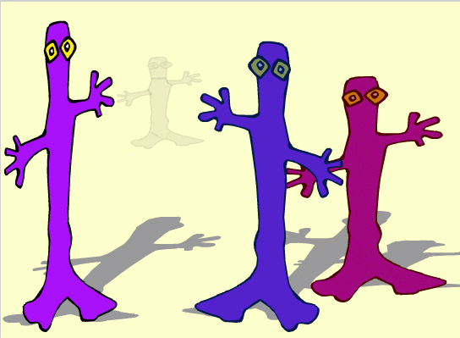

Практическая работа № 7: Земля и Солнце

Ключевые слова: векторные, АРТ
Используем богатейшие возможности Flash для эффектной, зрелищной и сложной анимации - заставим на экране нашу матушку - Землю крутиться вокруг своей оси и вокруг Солнца.
Что надо знать и уметь, чтобы выполнить задание: уметь пользоваться инструментами рисования, уметь редактировать векторные объекты, уметь использовать различные заливки, уметь импортировать векторную и растровую графику и редактировать ее, уметь создавать покадровую анимацию, анимацию движения и формы, уметь создавать и пользоваться символами различных типов, знать основные приемы маскирования слоев.

Задание
Создать анимацию - модель вращения Земли вокруг Солнца. Солнце, вокруг Солнца крутится по орбите Земля, Земля сама вращается вокруг собственной оси, вокруг Земли крутится по орбите Луна.
Определим, что нам нужно сделать, чтобы выполнить работу
- Для выполнения работы нам потребуются три анимированных символа: «солнце», «земля» и «луна».
- «Солнце» можно изобразить в форме круга без контуров с радиальной заливкой, переходящей на краях в «прозрачный цвет». Можно задать ему небольшую пульсацию, например анимацией формы, и сохранить как символ-фрагмент ролика.
- Для создания «Земли» используем слой-маску в форме круга. Под слоем-маской надо создать анимацию движения земной поверхности (см. Подсказки).
- «Луну» можно сделать аналогично. Можно (из-за небольших размеров) анимацию поверхности не делать.
- Создать из двух символов «земля» и «луна» символ-фрагмент ролика «вращение Луны вокруг Земли».
- На основной временной линейке расположить экземпляр «солнце» и задать анимацию движения по орбите клипу «земля-луна».
- Добавить иллюминатор «космического корабля», через который и просматривается весь фильм.
Желаем успеха!

Советы по выполнению
- На маскирующем слое одновременно можно помещать объекты только одного типа (либо только заливки, либо только текст, либо графические символы). Причем «обычных» заливок может быть сколько угодно, а вот текстовое поле или графический символ не любят конкурентов.
- Маску можно заставить перемещаться, используя любой тип анимации. В данной работе мы будем использовать и анимированные маски, и «открывать» часть анимации, лежащую ниже.
- Маска представляет собой обычный слой, за исключением того, что любая заливка на нем интерпретируется Flash как отверстие, через которое виден нижележащий слой. При этом цвет заливки (в том числе растровой), наличие градиента, контур заливки и его тип полностью игнорируются Flash.
- Слой-маска закрывает (маскирует) тот слой, который расположен непосредственно под ним.
- Вы всегда можете изменить расположение, форму и количество «смотровых окон» маски. Чтобы сделать ее доступной для редактирования, достаточно снять с нее блокировку, щелкнув на значке замка (маскируемый слой можно не разблокировывать). При этом автоматически снимается и режим маскирования.
- Вспомните процесс создания символов разного типа (без использования символов это задание не сделать!).
- Не путайте слои! Выбирайте на временной линейке нужный слой и кадр, прежде чем изобразить что-то.
- Чтобы не «испортить», закрывайте готовые слои «замком» от возможности редактирования.
- Сохраняйте промежуточный результат! Всегда есть вероятность какого-то сбоя. Сохранение файла сбережет вам время и нервы.
- Сохраняйте окончательный результат!
- Тестируйте работу «глазами пользователя».
- Окончательную анимацию командой «Экспорт» из меню «Файл» сохраните как SWF-файл.

Подсказки
- На первом этапе создадим «Землю».
  - Создадим новый символ-фрагмент ролика и в нем будем изображать планету.
  - Для достоверного изображения поверхности Земли нам потребуется плоская карта или изображение материков. Найдите такое изображение в Интернете, возможно, оно есть в векторном клип-арте (в крайнем случае, нарисуйте «свою Землю»). Импортируйте найденное изображение в фильм.
  - Расположите на столе два экземпляра карты встык (рис. 13.1).
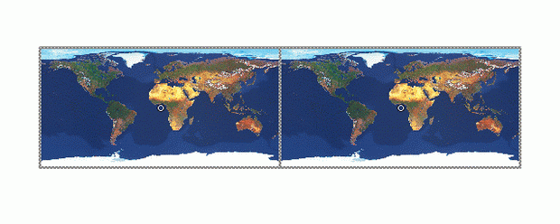
Рис. 13.1. Расположение изображений для создания «Земли»
  - Сгруппируйте оба изображения вместе (к ним будет применяться анимация движения).
  - Создайте новый слой, в ключевом кадре этого слоя нарисуйте круг (или чуть сплюснутый овал для большей правдоподобности). Этот круг будет маской, через которую будет видно «вращение земли», поэтому цвет заливки нас не интересует (главное, чтобы заливка у круга была) (рис. 13.2).
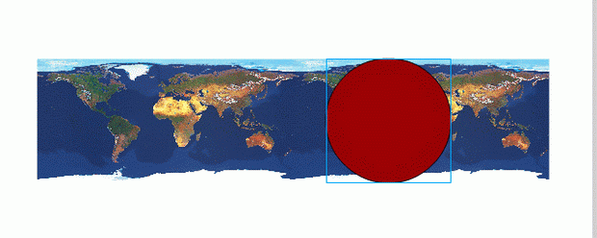
Рис. 13.2. Создание маски
  - Щелкните правой кнопкой мыши на имени слоя-маски и в контекстном меню выберите пункт «Маска»; с этого момента новый слой становится маской. Вы увидите только круг, залитый текстурой поверхности земли.
  - Чтобы включить режим редактирования, необходимо снять блокировку слоев. Можно временно отключить режим маскирования.
  - Для группы из двух изображений задайте анимацию движения так, чтобы «прокрутилась вся карта».
  - В строке слоя-маски добавьте промежуточные кадры по длительности анимации.
  - Проверьте движение в режиме маскирования и отредактируйте его, если это потребуется. Наша «земля» должна совершить «полный оборот» вокруг своей оси.
  - Дополните изображение планеты реалистичными деталями - можно наложить сверху еще один такой же круг, но с радиальной градиентной заливкой от прозрачного к темно-синему для эффекта объема, можно добавить полупрозрачный круг для эффекта атмосферы и т. д. (рис. 13.3).
Рис. 13.3. Пример изображения Земли
  - После того как получите подходящий результат, вернитесь из режима редактирования символа в основной фильм.
- Второй этап - создание «Луны».
  - Простейший способ - нарисовать круг серого цвета и преобразовать его в графический символ.
- Создадим символ «земля-луна». Для этого:
  - создадим новый Фрагмент ролика;
  - вставим в точку регистрации символ «земля»;
  - на следующий слой вставим символ «луна» и зададим ему движение по овалу (не забудьте на слое-путеводителе в направляющей сделать небольшую точку разрыва линии);
  - вернитесь в основной фильм, вставьте экземпляр этого символа и протестируйте его: «земля» должна крутиться вокруг своей оси, а «луна» - по орбите вокруг «земли»;
  - если все получилось, как задумано, можно переходить к следующему этапу.
- Создайте символ «солнце».
- Аналогично предыдущим действиям выполните движение экземпляра символа «земля-луна» вокруг «солнца».
- Добавьте фон - космос.
- Добавьте верхний слой - окно «иллюминатора». Его можно сделать фоновым с «дыркой» или воспользоваться средствами маскирования для всех нижних слоев.
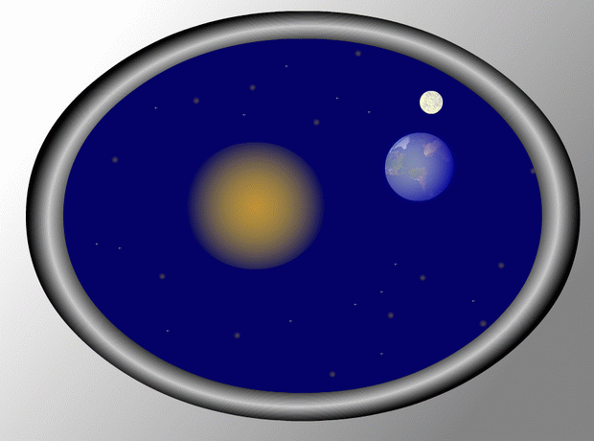
Рис. 13.4. Пример получившегося изображения

Практическая работа № 8: Хватит молчать!

Ключевые слова: работ
Звук - один из самых недооцененных элементов мультипликации. Эффективное использование звука - один из самых творческих и важных компонентов успеха анимации.
Что надо знать и уметь, чтобы выполнить задание: знать основы работы со звуком, способы синхронизирования его с анимацией.

Задание
Озвучить одну из своих предыдущих работ.
Определим, что нам нужно сделать, чтобы выполнить работу
- Импортировать звуковые файлы в фильм.
- Задать синхронизацию звука и эффекты.
- Сохранить полученный результат в различных форматах.
Желаем успеха!

Советы по выполнению
- Звук всегда добавляет зрелищности и эффектности любому произведению. Конечно, от использования звука наша анимация только выиграет.
- Flash не располагает средствами создания звуков, но позволяет импортировать звуковые файлы в различных форматах и затем корректировать параметры звука в соответствии с требованиями фильма. Наиболее часто при озвучивании анимации используются следующие цифровые форматы стереофонического и монофонического звука: WAV, AIFF, MP3.
- Добавленные в фильм звуки помещаются в библиотеку фильма, наряду с растровыми изображениями и символами.
- Добавьте во временную диаграмму фильма новый слой, который будет использоваться в качестве звукового (использование отдельного звукового слоя облегчает тестирование и редактирование).
- Разрешается создавать несколько звуковых слоев, чтобы при воспроизведении фильма звуки на разных слоях, совпадающие во времени, воспроизводились одновременно. Чаще всего звуковые слои располагают на верху временной шкалы.
- Звук, перенесенный во Flash, не может быть изменен. Изменение тона, эффекты отражения, уменьшение шумов необходимо редактировать до импортирования звукового файла. Однако некоторые технические изменения звука в программе возможны. Применяйте, если необходимо, звуковые эффекты из панели свойств звука. Они регулируют громкость динамиков и уровень сигнала в каждом из каналов.
- В раскрывающемся списке «Синхр» (от «синхронизация») выберите способ синхронизации звука:
  - Событие - звук синхронизируется посредством привязки его к определенным событиям фильма; воспроизводится с момента перехода на соответствующий ключевой кадр и продолжается независимо от временной диаграммы, даже если фильм будет остановлен (если, конечно, звук достаточно продолжителен);
  - Начать - вариант аналогичен предыдущему, за исключением того, что при очередном наступлении заданного события начинается воспроизведение нового экземпляра звука, даже если воспроизведение предыдущего еще не закончено;
  - Остановить - прекращается воспроизведение указанного звука;
  - Поток. Flash обеспечивает «насильственную» синхронизацию анимации и потокового звука; воспроизведение потокового звука всегда прекращается при завершении анимации; потоковый звук никогда не продолжается дольше, чем воспроизводятся связанные с ним кадры анимации.
- Определитесь, насколько высоким должно быть качество экспортируемого звука. Чем выше качество, задаваемое в параметрах публикации, тем больше размер результирующего файла. Нет необходимости устанавливать максимально возможное значение скорости передачи в битах для звука. Качество звука будет такое же, как если выбрать какое-нибудь среднее значение. А если экспортировать звук со скоростью 16 Кбит/с, файл уменьшится весьма значительно, но персонажи будут говорить так, как будто их посадили в жестяной бидон.
- Тестируйте работу «ушами пользователя». Обязательно прослушайте звук достаточно громко; возможно, стоит сменить настройки сжатия звука при публикации фильма. Умение находить баланс между качеством звука и размером файла достигается практикой и терпением.

Подсказки
- Существует масса программ для записи звука. Во время записи старайтесь выдерживать неизменное расстояние до микрофона, а во время прослушивания устанавливать средний уровень громкости. Если при записи голоса слышно много хлопков и свистящих звуков, попробуйте поместить между ртом и микрофоном лист бумаги.
- Известны два типа звука - звуковое сопровождение и звуковые эффекты. К звуковому сопровождению относятся более мягкие внешние фоновые звуки, громкость которых должна быть минимальна (журчание ручья, шум улицы…). Звуковые эффекты могут применяться для привлечения внимания или тонкой подачи действия.
- Где вы возьмете звуки, зависит от вашей изобретательности, а имитация их - от вашей фантазии. Например, сминание пластиковой упаковки - треск лесного пожара, хлопание перчаткой о перчатку - звук хлопающих крыльев. Естественно, огромное количество различных звуков можно найти в цифровом виде.
- Когда мы говорим, то произносим звуки. Звукам соответствуют основные положения рта. Как правило, в анимации положений рта от 6 до 10. В анимации для передачи мимики рта говорящего часто применяется метод аппликаций - просто помещается на лицо определенное изображение рта.
- Не надо пытаться совместить каждый звук с определенным изображением. Ищите акцентированные звуки. Для этого можно потренироваться перед зеркалом, произнося слова преувеличенно четко. Чтобы работа по озвучиванию персонажа стала проще, поместите слой с диалогом непосредственно над слоем, содержащим рот персонажа.
- Голова персонажа при таком методе находится на отдельном слое. Не забывайте применять к изображению головы растяжение и сжатие. Слова, которые произносит персонаж, должны отражаться его телом и выражением лица. Лучший способ усыпить зрителя - обыкновенные говорящие головы.
- Для анимирования диалогов можно применять и растровые изображения, поместив челюсть и рот «фотографии» на разные слои.

Практическая работа № 9: Анимация эффектов

Ключевые слова: векторные
Мир эффектов — еще один жанр анимации. Наличие во Flash функции создания символов обеспечивает возможность циклического воспроизведения фрагмента в течение длительного времени. Искусно сделанные элементы анимации, украшенной эффектами, могут повысить настроение или усилить впечатление от работы.
Что надо знать и уметь, чтобы выполнить задание: уметь пользоваться инструментами рисования, уметь редактировать векторные объекты, уметь использовать различные заливки, уметь импортировать векторную и растровую графику и редактировать ее, уметь создавать покадровую анимацию, анимацию движения и формы, уметь создавать и пользоваться символами различных типов, знать основные приемы маскирования слоев.

Задание
Эта работа отличается от предыдущих заданий. Вам просто предлагаются советы по созданию некоторых природных и физических явлений, которые придадут живости и реалистичности вашей анимации. Какую из предложенных анимаций выбрать - решать вам.
Желаем успеха!

Советы по выполнению
- Команда «Смягчить края заливки» в меню «Изменить\Форма» - прекрасный инструмент, при помощи которого края объекта можно сделать мягкими. Для создания более обширных эффектов размытия лучше использовать Adobe Photoshop. При этом не следует забывать про прозрачный фон в этих файлах и про увеличение размера файла после импортирования такой графики.
- Возможно, в вашей анимации вы примените эффекты временной шкалы - взрыв, тень и т. д.

Огонь
- Огонь можно разделить на два типа: маленькое пламя и большое.
- Менее крупные языки пламени обычно слегка колеблются и двигаются вверх-вниз. Если понаблюдать за свечкой, можно заметить, что движение очень спокойное, огонь колеблется из стороны в сторону, иногда высота пламени увеличивается. Для передачи движения пламени свечи достаточно создать четыре-пять ключевых кадров пламени и повторить их в разной последовательности. Пятно в нижней части языка пламени немного светлее остальной части. Оно может быть полупрозрачным, чтобы был виден фитиль. Для этого светлого ореола вокруг фитиля можно задать легкое круговое движение.
- Большой огонь отличается намного большей живостью. Пропорции и темперамент языков пламени могут быть всевозможными. Фактически самих рисунков пламени может быть около трех. Но каждому ключевому кадру надо придать оригинальности преобразованием - наклоном, масштабом, поворотом, изменением тона и др. Реалистическую глубину огня можно имитировать с помощью дополнительных слоев.

Вода
- Текстура воды постоянно меняется, поэтому анимировать воду достаточно трудно. Попробуем изобразить волны. Нарисуем 6 одинаковых прямоугольников в 6 ключевых кадрах (между ними по 4-5 промежуточных). В каждом ключевом кадре с помощью «Ластика» и «Кисти» сделаем верхний край в виде волн. Добавим анимацию формы между всеми кадрами. Если движение надо зациклить, поместим анимацию в символ. В этом случае надо, чтобы последний кадр анимации совпадал с первым. А чтобы этот кадр не дублировался, поставим ключевым предпоследний кадр и после этого последний удалим. В этом случае циклическая анимация будет без задержек.
- Для иллюзии глубины можно применить линейный градиент - чем дальше, тем темнее цвет.

Ветер
- Сам по себе ветер невидим. Чтобы передать ветер, необходима анимация окружающих предметов (и, возможно, наличие звука). Флаги и свободная одежда предоставляют великолепную возможность изобразить ветер. Анимация делается покадрово, чтобы избежать однообразия. Если ветер несильный, делайте «затишье» через каждые несколько кадров.

Дождь или снег
- Капли дождя или снежинки падают случайным образом. Создайте несколько символов с анимацией движения маленькой линии сверху вниз. Создайте новый символ. В нем разместите экземпляры этих символов на столе случайным (ни в коем случае не равномерным) образом. На основной линейке временной шкалы разместите несколько экземпляров получившегося нового символа, убедившись, что размеры и расстояния между ними неодинаковы.
- По мере приближения к земле объекты обычно набирают скорость. Используйте ускорение в анимации движения.
- Для создания иллюзии глубины поместите один слой с дождем перед персонажами, а другой - за ними.

Имитация объема на плоскости
- Во втором упражнении мы уже пытались сымитировать объем на плоскости с помощью различных градиентов.
- Объекты, расположенные дальше от глаза зрителя, всегда темнее и движутся медленнее, чем объекты на переднем плане. Чем глубже внутрь кадра от переднего плана, тем сильнее рассеивается свет.
- Для перемещения света по объекту используйте анимацию формы и инструмент преобразования градиента для его изменения.

Стекло
- Используйте эффект прозрачности для символа, созданного только из заливки.

